

**索菲亚项目**

索菲亚**需求规格说明书**

**审批签字**：

|  |  |
| --- | --- |
| 索菲亚项目经理 |  |
| 普元项目经理 |  |

普元信息技术有限公司

2016年2月22日

**文档控制**

|  |  |  |  |  |  |
| --- | --- | --- | --- | --- | --- |
| 文档名称 | |  | | | |
| 类 别 | |  | | | |
| 摘 要 | |  | | | |
| 修订历史 (REVISION HISTORY) | | | | | |
| 版本号 | 日期 | | 修改人 | 审阅人 | 摘 要 |
|  |  | |  |  |  |
|  |  | |  |  |  |
|  |  | |  |  |  |
|  |  | |  |  |  |
|  |  | |  |  |  |
|  |  | |  |  |  |

# 简介

## 内容摘要

本文档是为索菲亚系统编写的需求定义文档，描述了索菲亚项目的系统需求、功能模块。文档内容将作为系统设计与开发的基础，也是未来产品验收测试的标准。

## 适用对象

本文档适用于以下对象：

* 业务分析人员
* 系统设计人员
* 系统开发人员
* 系统测试人员
* 其他需要了解市调系统业务需求的人员

## 参考文档

|  |  |  |
| --- | --- | --- |
| **文档名称** | **版本号** | **备注** |
|  |  |  |
|  |  |  |
|  |  |  |
|  |  |  |
|  |  |  |

## 角色说明

|  |  |  |
| --- | --- | --- |
| **处理人** | **查找规则** | **说明** |
|  |  |  |
|  |  |  |

# 概述

## 建设原则

## 建设目标

## 系统定位

## 体系架构

## 系统功能清单

| **功能类别** | **功能** |
| --- | --- |
| 系统首页 | 信息概览页面 |
| 系统管理 | 角色管理 |
| 机构管理 |
| 岗位管理 |
| 人员管理 |
| 用户管理 |
| 授权管理 |
| 菜单管理 |
| 业务字典 |
| **车通八达** | 车型维护 |
| 车辆维护 |
| 车辆使用情况 |
| 车辆申请 |
| 车辆审批 |
| 车辆查询 |
| **议事厅** | 会议室维护 |
| 会议类型维护 |
| 新建会议 |
| 审批会议 |
| 新的会议 |
| 老的会议 |
| 会议室报表 |
| 查询会议 |
| **知识管理** | 新建文档 |
| 我的文档 |
| 文档目录 |
| 网上调查 |
| 调查结果 |

# 功能定义

## 系统首页

系统首页可以根据后台定制配置Widget来显示系统首页，需支持国际化、扁平化设计风格。目前首页可定制的元素如下：流程中心、新闻中心、文档中心、自定义页面即可。

#### 页面原型

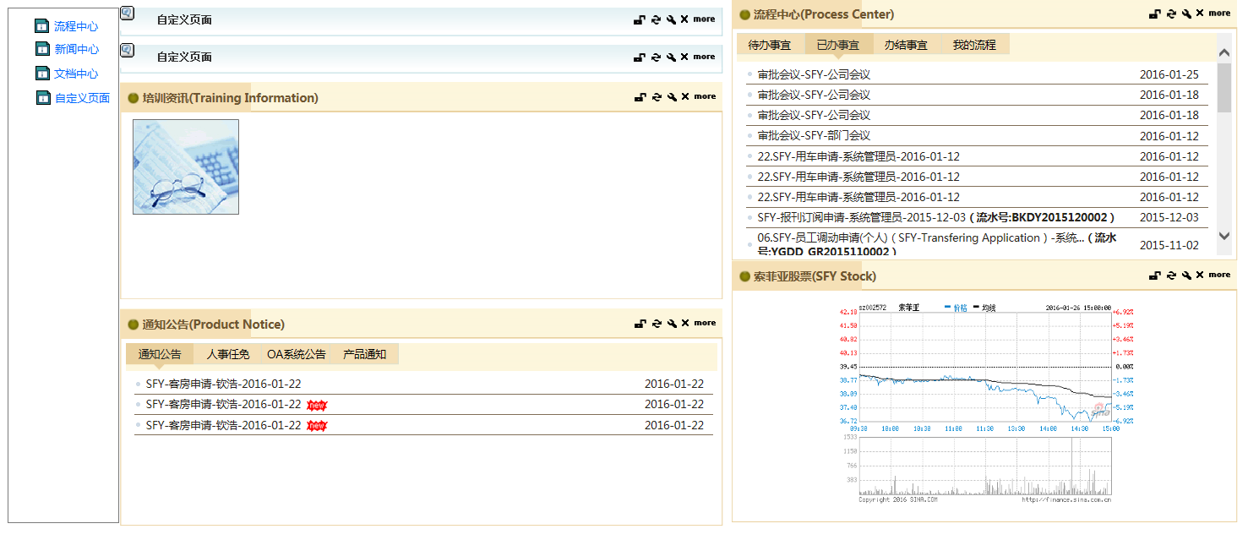

#### 功能描述

1. 数据字典：hpElement，hpElementSettingDetail

2. 支持拖拉式Widget布局排版；

支持设置Widget标题Widget一个或者多个tab功能及页面；

支持设置Widget显示高度等信息。

3.当用户点击左侧链接后，例如，右侧会展示相对应的对话框，普通用户添加相应对话框只有自己可以查看到此对话框，管理员用户添加的对话框每个普通用户都可以查看到。



* 上锁与解锁：此对话框管理员用户可以进行上锁或解锁(只有管理员有权限上锁或解锁，被上锁后的对话框其他用户不可删除此对话框)



* 可进行局部刷新此对话框



* 用户可进行设置内容与样式

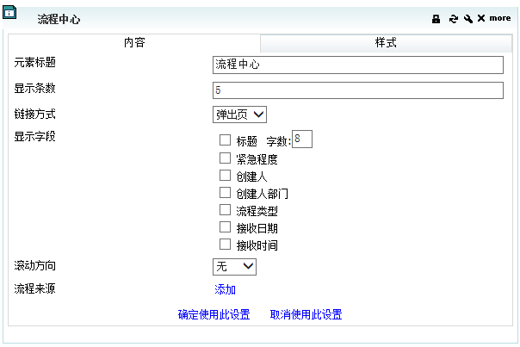

内容属性：

1. 元素标题：对话框标题
2. 显示条数：可以显示多少数据
3. 链接方式：点击链接跳转模式（当前页；弹出页）
4. 显示字段：可以显示的对应字段
5. 滚动方式：走马灯特效
6. 来源：对话框要显示的内容来源(弹出对应元素来源设置页面)

设置后的内容会往对应的配置文件(***.xml)写对应的属性及值，

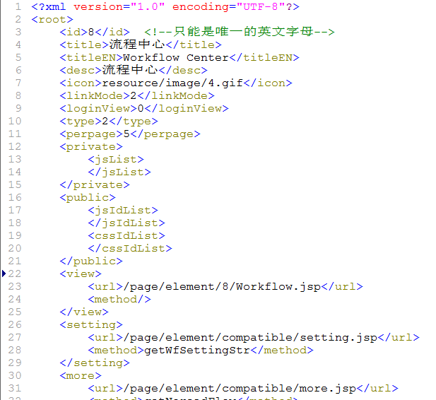

4.样式：

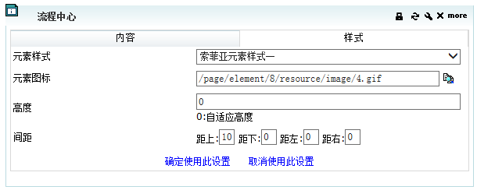

样式属性：

1元素样式：读取对应的xml配置目录并展示

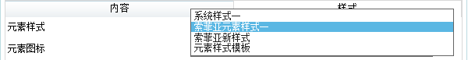

2元素图标：读取相应的图片目录并展示

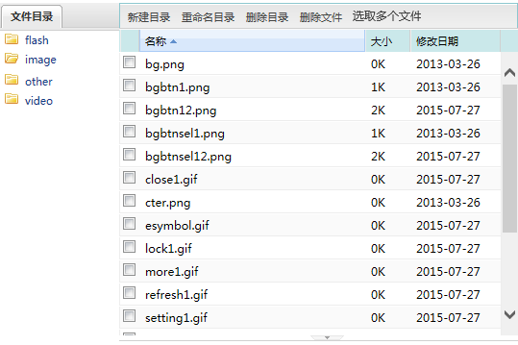

3.高度：设置对话框的高度（默认为0表示自适应）

4.间距：对话框之间的间隔距离（往数据字典hpElement插入数值）

5.用户只可以修改自己添加的对话框样式，不可修改其他有的样式，

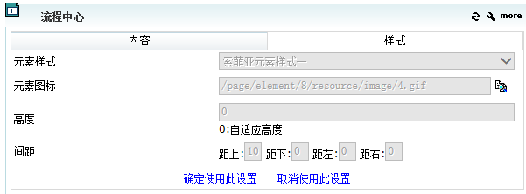

* 删除对话框：此操作只有管理员(sysadmin)才有权限



* 更多：只有此对话框指定有模板页面，点击即会跳转指定链接页面



## 人力报表

本模块是为了满足员工可以方便快速查找个人的人资相关信息。其中包括休假记录、休假额度、排班查询、月度考勤、刷卡异常、原始刷卡记录。通过权限控制，个人只能查看自己的相关记录，以保证数据的安全性。报表数据通过与SAP HER集成获取，具体每个报表需求描述如下：

### 休假记录

本报表主要是满足员工查询个人的休假记录，通过调用ZFMHR_LEAVE_QUERY接口实现。其中重要内容包括：员工姓名、请假描述、请假时间段、出勤或缺勤天数。

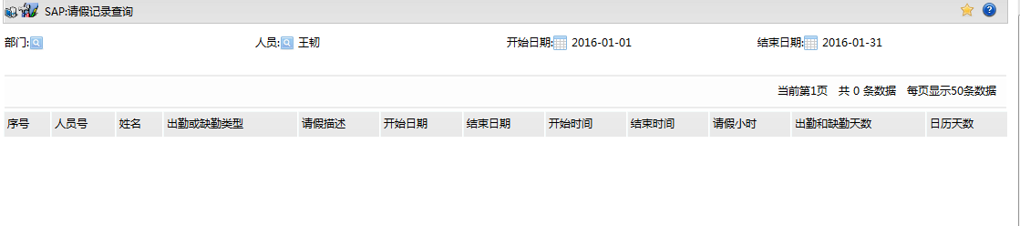

### 休假额度

本报表主要是满足员工查询个人的休假额度，通过调用ZFMHR_VACATION_QUOTA_QUERY 接口实现。其中重要内容包括：编号、姓名、缺勤定额类型、缺勤定额数量、单位、已使用、定额扣减的起始日期、定额扣减的结束日期、开始日期、结束日期。

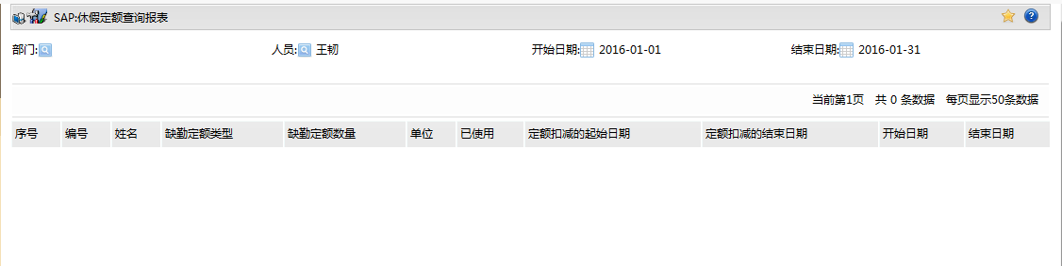

### 排班查询

本报表主要是满足员工查询个人的休假额度，明细表和总表都是通过调用ZFMHR_WORK_SCHEDULE_QUERY 接口实现。其中重要内容包括：

明细表的：部门、编号、姓名、日期、日工作计划、日工作日程、开始时间、结束时间、时数。

总表的:部门、人员编号、姓名、开始日期、结束日期。

（1）明细表：

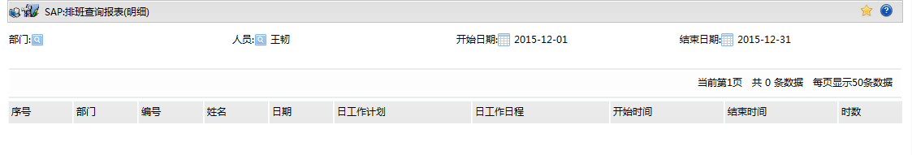

（2）总表：

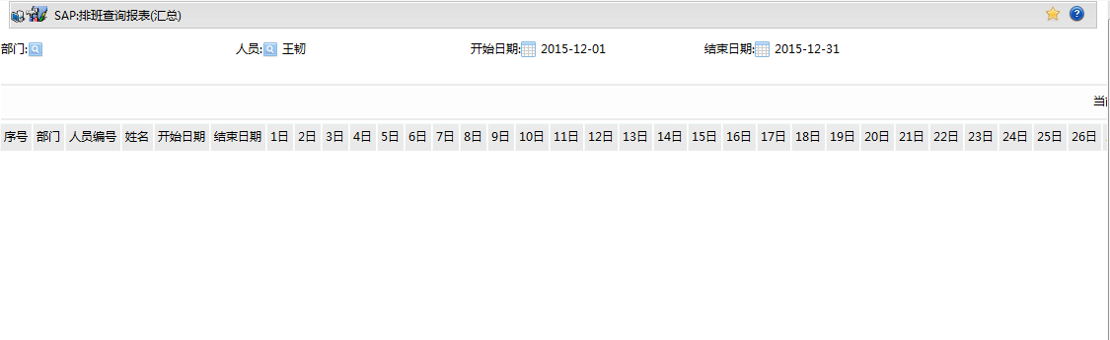

### 月度考勤查询

本报表主要是满足员工查询个人的月度考勤情况，通过调用ZFMHR_MONTH_ATTEND_QUERY接口实现。其中重要内容包括：姓名、人员号、部门名称、职位。

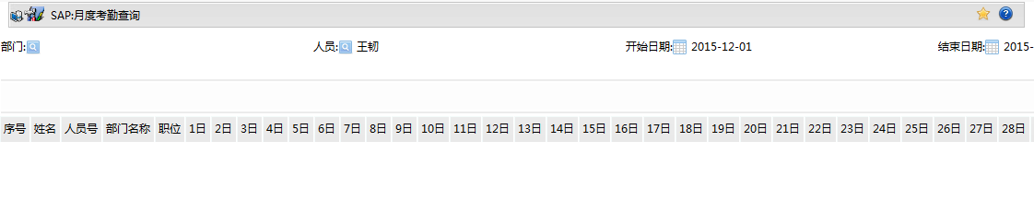

### 刷卡异常查询

本报表主要是满足员工查询个人的刷卡异常情况，通过调用ZFMHR_ABNORMAL_ATTEND接口实现。其中重要内容包括：编号、姓名、日期、部门名称、岗位名称、日班次、计划上班时间、实际上班时间、计划下班时间、实际下班时间、异常信息。

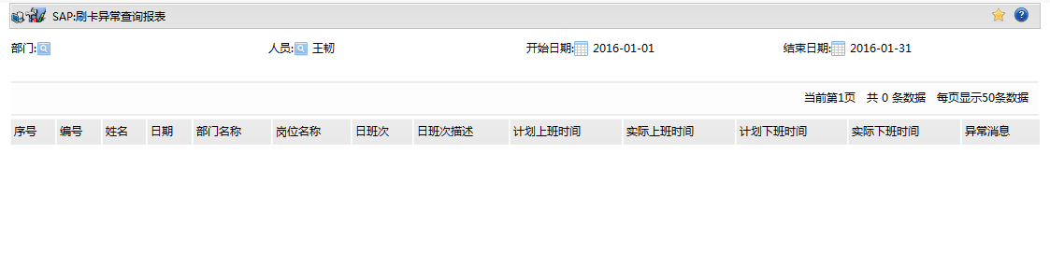

### 原始刷卡记录

本报表主要是满足员工查询个人的原始刷卡记录，通过调用ZFMHR_ORIGINAL_ATTEND_DETAIL接口实现。其中重要内容包括：人员号、姓名、部门、职位、刷卡日期、刷卡时间、刷卡机标识、出勤/缺勤原因、是否人工修改。

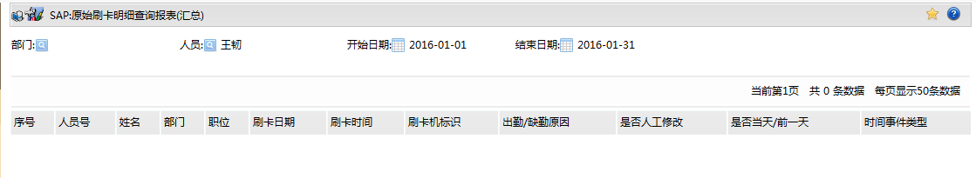

## 经理自助

### 我的下属

本报表主要是满足经理查询自己的下属，通过查询表HrmResource实现。其中重要内容包括：姓名、部门、岗位、工号、是否在线、电话、办公地点、直接上级。

范例如下

查询员工：select * from HrmResource where id=‘2410’；

查询下属：select * from HrmResource where managerid=‘2410’；

#### 功能描述

本页面主要满足团队领导人查看自己的队友，通过查询HrmResource实现。

#### 原型页面

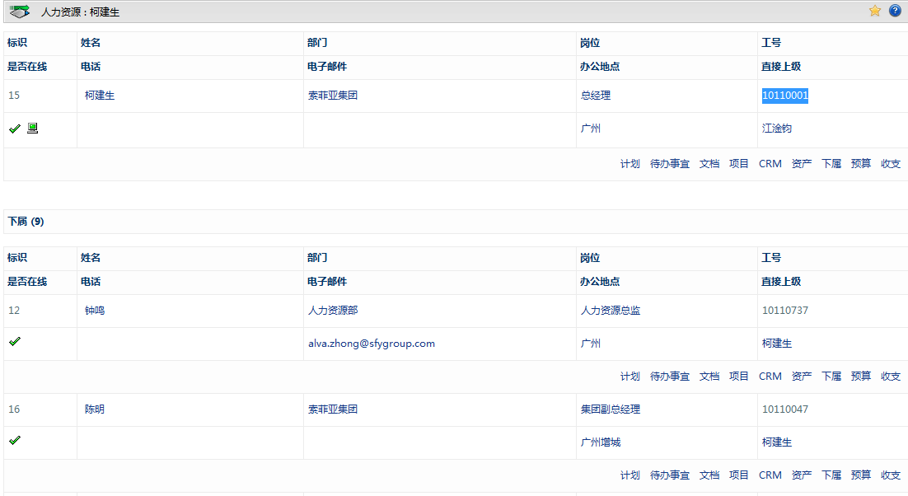

## 员工自助

### 通讯录

#### 功能描述

1、查询员工有权限查询的其他员工记录。

2、数据字典：HrmResource

#### 页面原型

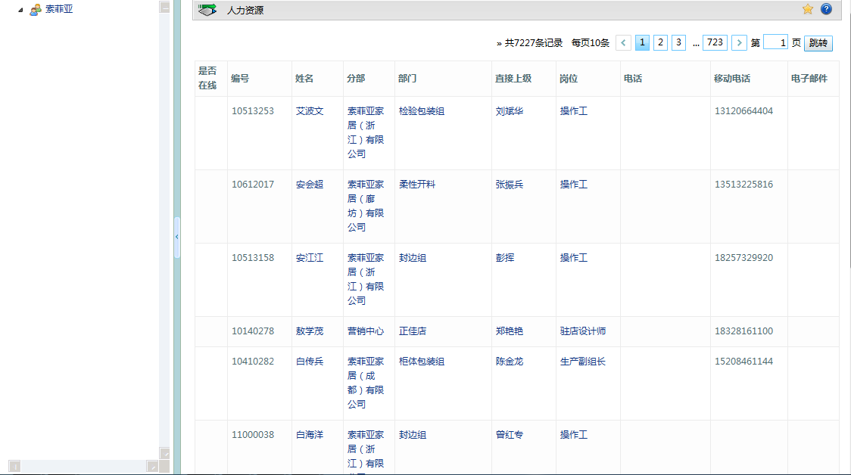

### 员工离职

#### 功能描述

1、员工进入离职申请页面，默认带出离职人信息，离职日期默认为当天；

2、必填字段：标题、离职人、离职日期、离职原因、离职合同、离职通知人。

提交：申请人点击提交按钮则把表单信息提交给上级审批。

暂存：申请人点击暂存按钮可保存表单信息，但不发起流程。

#### 页面原型

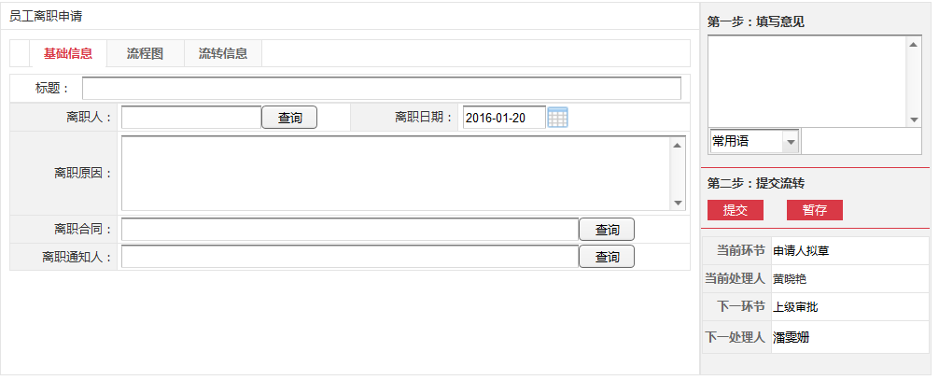

### 密码设置

#### 功能描述

1、员工通过密码设置菜单进入到密码修改页面。

2、需要校验密码框不能为空，且输入的值不能是明文。

3、点击保存时保存新密码。

#### 页面原型

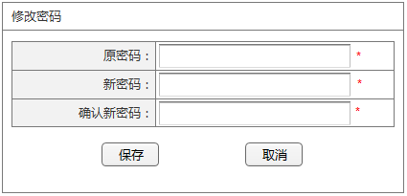

## 我的工资

### 工资单

#### 功能描述

此页面注意满足于员工查询个人的工资信息。

#### 页面原型

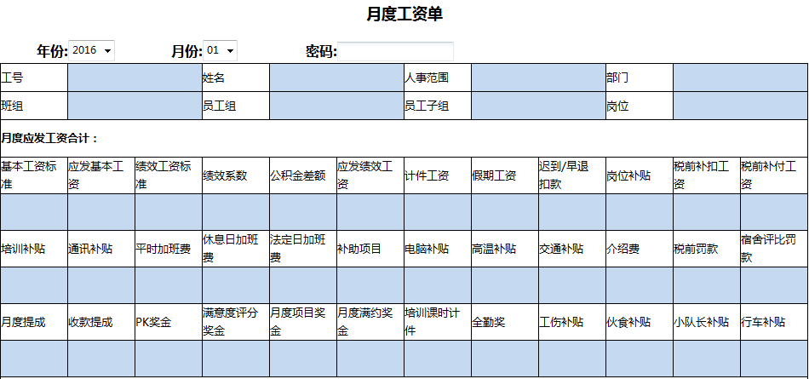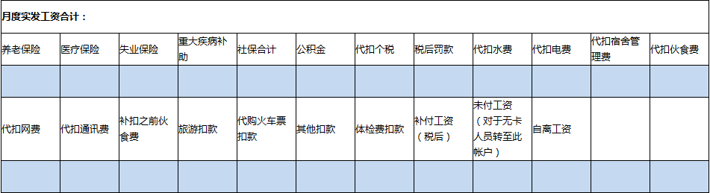

### 计件工资

#### 功能描述

本功能主要满足用户查询计件工资。

#### 页面原型

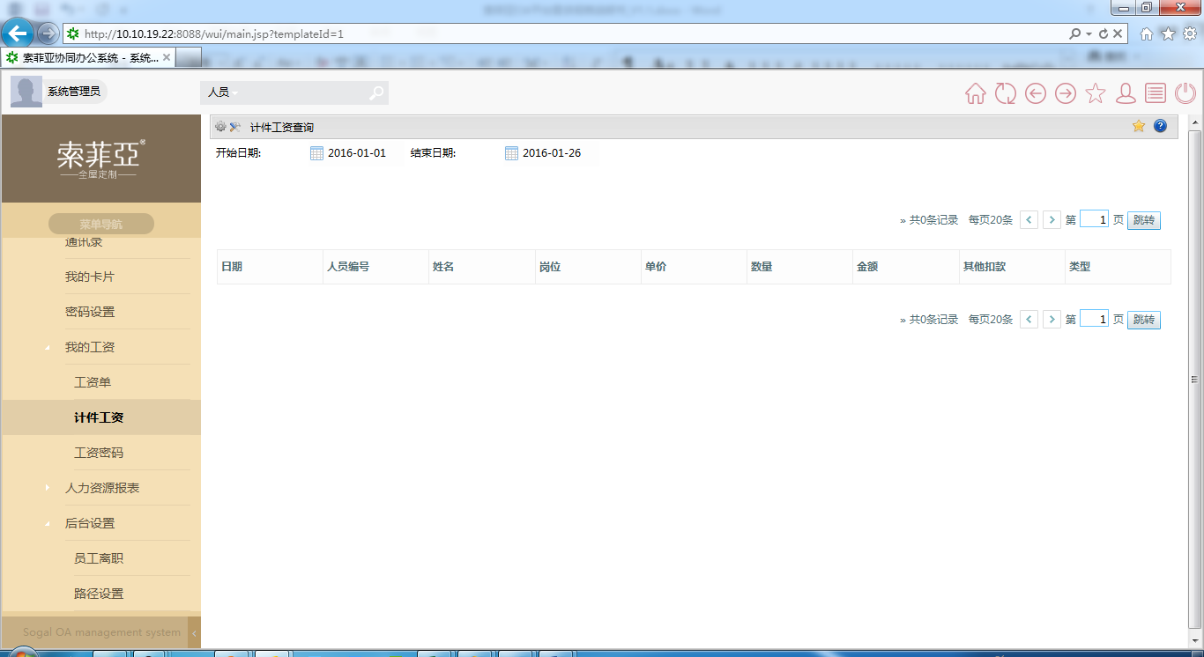

### 工资密码修改

#### 功能描述

1、主要采用微信接收验证码，输入验证码后可修改工资密码。

2、采用流程的方式协作，即：没有微信的可以选择提交流程的方式，由有权限的审批人审批，通过后可修改工资密码。

3、输入验证码后校验正确后显示密码输入框及密码确认输入框，提交前需校验两次密码一致方可替换原密码。

4、工资密码修改页面需要有修改类型：1、微信 2、流程

### 工资密码

#### 功能描述

用户可以设置工资密码，查询工资时需要录入此密码才能查询结果。

#### 页面原型

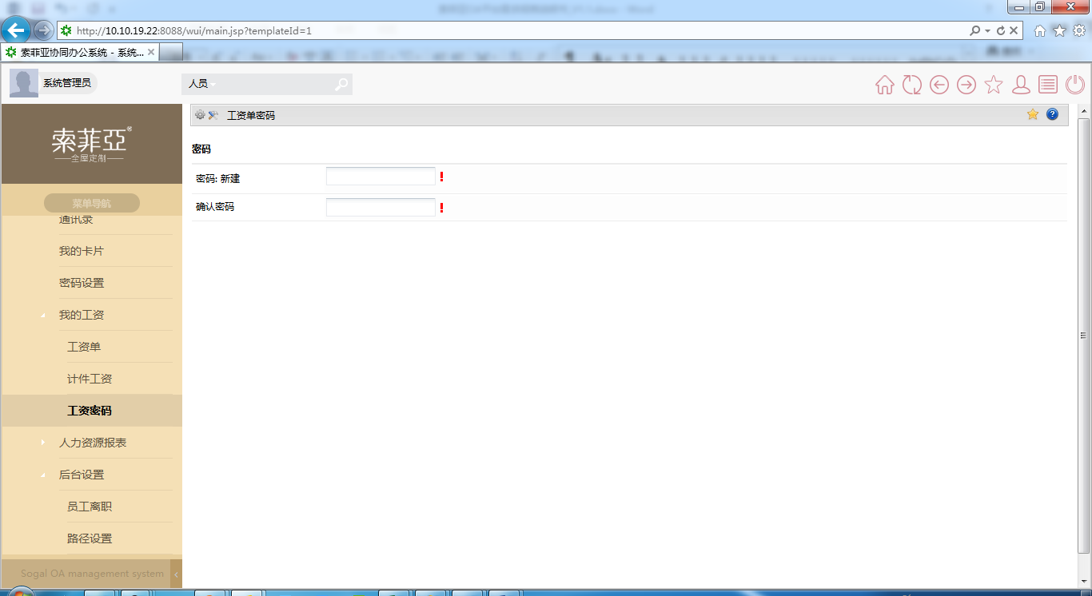

## 我的论坛

公司简要论坛，员工登录门户后，可在论坛区进行发帖、跟帖评论以及数据共享。具体功能模块需求描述如下：

### 帖子类型维护

#### 帖子类型查询

##### 功能描述

1、输入查询条件后点击按钮可根据查询条件查询出帖子类型记录，以列表的形式展现。



2、查询页面需要有按钮，用户点击按钮直接插入一行，让用户录入帖子类型名称，然后点击按钮完成新增操作。直接点击类型名称就可以修改数据，修改之后点击按钮完成修改操作。用户选中一条或多条记录后点击按钮提出提示框请求用户确认是否要删除，根据用户操作来决定所选记录的删除还是保留。



3、查询页面需要分页，页脚处提示每页显示的记录数、当前页数、总共页数，且每页所显示的记录数可供用户自行设置，默认每页显示10条记录。允许用户自行跳转到自定义的页数，需在录入页数，当录入页数大于最大页数时默认设置成最大页数。



##### 页面原型

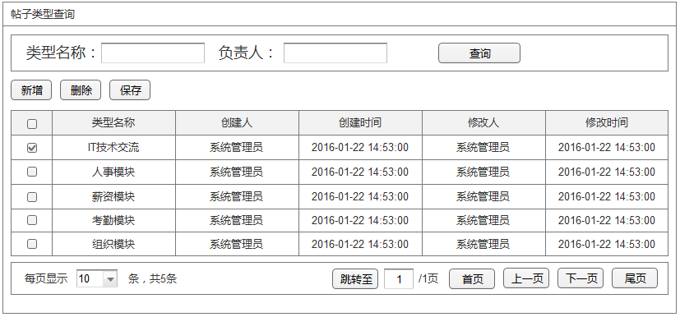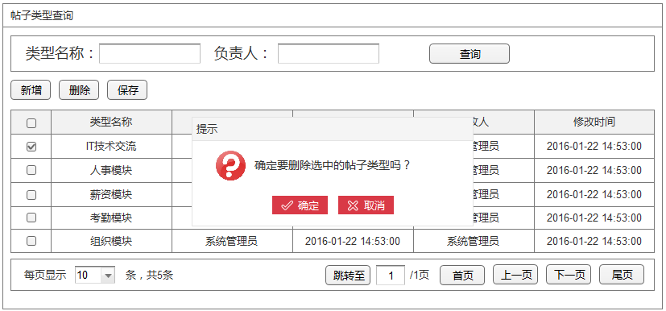

### 我的帖子

#### 功能描述

1、我的帖子有5个tab，分别是 全部、未读、重要、隐藏、帖子类型（协作区）。

#### 原型页面

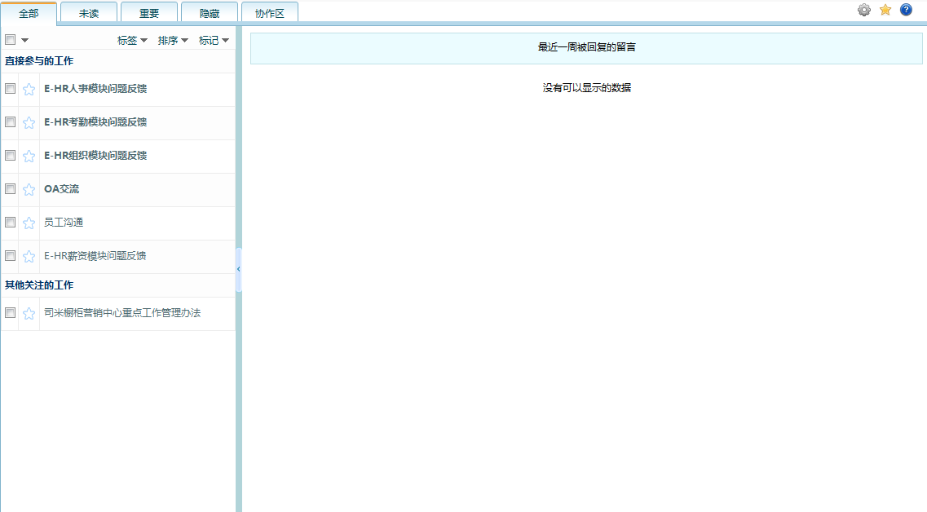

注意：【协作区】其实就是类型，帖子类型，目前共有：IT技术交流、营销中心资料共享、组织模块、考勤模块、人事模块、薪资模块、员工沟通。

### 新建帖子

#### 功能描述

1、新建帖子：用户可以使用新建帖子的功能发布自己的帖子。

2、发布帖子时必须填写：主题、类型、结束日期。

#### 原型页面

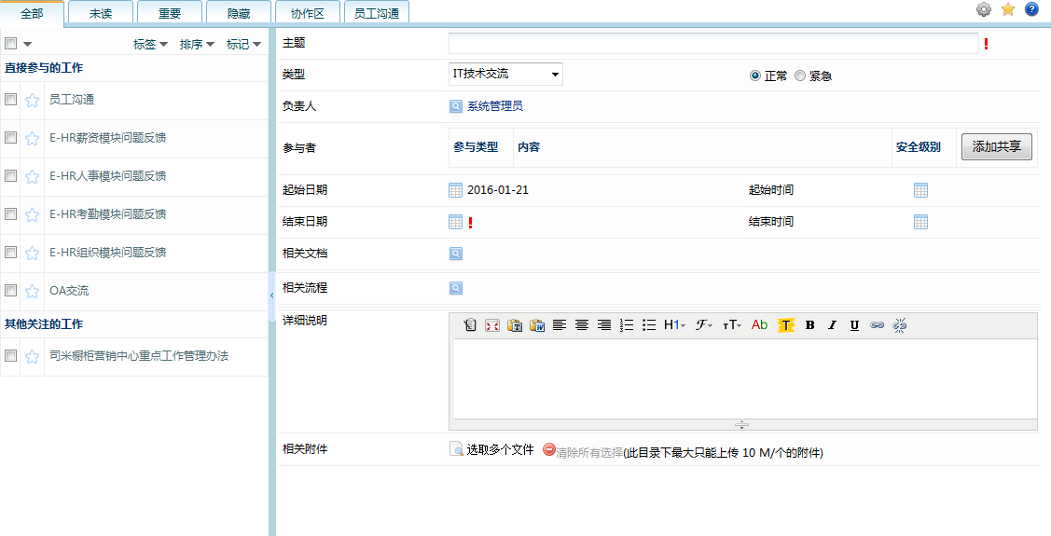

### 查询帖子

#### 功能描述

1、查询条件有：阅读类型、状态、帖子类型。

阅读类型有：全部、未读、已读。

状态：重要、正常、紧急。

帖子类型：查询帖子类型表（BS_POST_TYPE）。

#### 原型页面

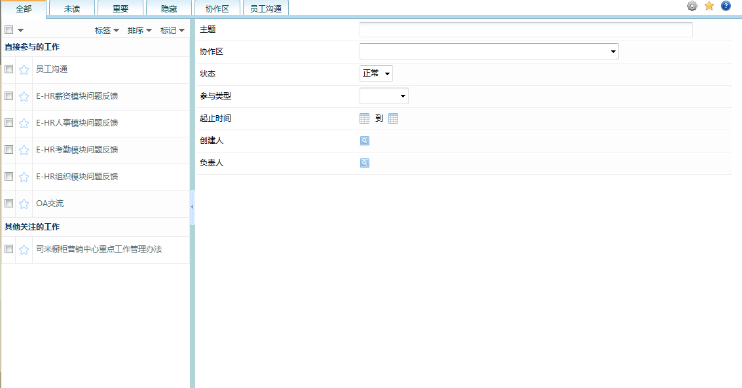

## 会议管理

为了规范管理会议室，减少纷争，促进工作效率，当某个部门需要使用会议室时，需要先通过申请会议室，等待审批完后根据审批结果判断是否可以使用会议室。申请人可以是任意员工。审批人只有行政部门。

### 会议室维护

数据字段：MEETINGROOM_INFO，增删改查都操作这个表

#### 会议室查询

##### 功能描述

1、输入查询条件后点击按钮可根据查询条件查询出所有当前用户有权限的会议室记录，以列表的形式展现。



2、查询页面需要有按钮，用户点击按钮跳转的新增页面新增记录，用户选中一条记录后点击按钮跳转到修改页面修改记录。用户选中一条记录后点击按钮提出提示框请求用户确认是否要删除，根据用户操作来决定所选记录的删除还是保留。



3、查询页面需要分页，页脚处提示每页显示的记录数、当前页数、总共页数，且每页所显示的记录数可供用户自行设置，默认每页显示10条记录。允许用户自行跳转到自定义的页数，需在录入页数，当录入页数大于最大页数时默认设置成最大页数。



##### 页面原型

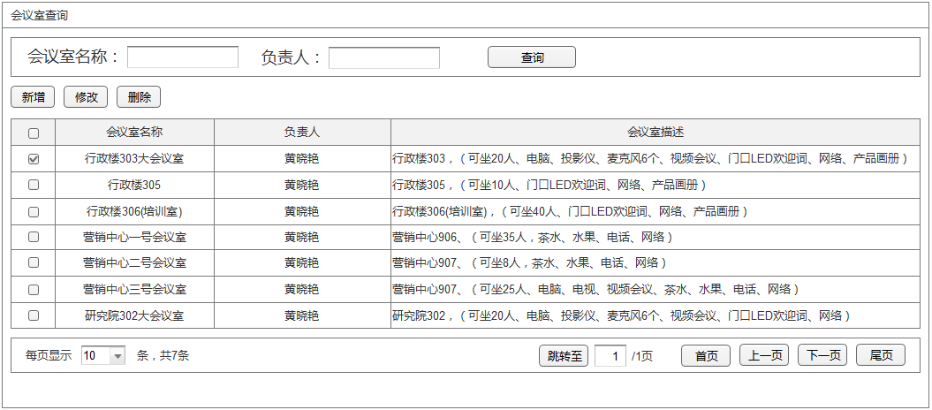

#### 会议室新增

##### 功能描述

1、当用户在查询页面点击按钮时跳转到此页面。



2、此页面主要有以下字段：会议室名称、会议室负责人、会议室共享、会议室描述。其中必填字段有：会议室名称、会议室负责人。

3、会议室负责人：点击的查询按钮弹出员工查询页面，选中员工后直接返回员工的相关信息，显示员工名称在负责人后面的文本框中。



4、会议室共享：点击的查询按钮弹出会议室授权页面，选择授权的部门或员工，点击按钮时返回所选信息，若选择多项，则显示名称时用逗号分隔。



5、点击保存按钮完成会议室新增操作

6、凡是这个会议室共享中有授权的用户均可以查询到这个会议室以及使用情况，若会议室共享为空，则出了维护人员和系统管理员外，其他人员均不能查询会议室及其使用情况。

##### 页面原型

（1）新增页面

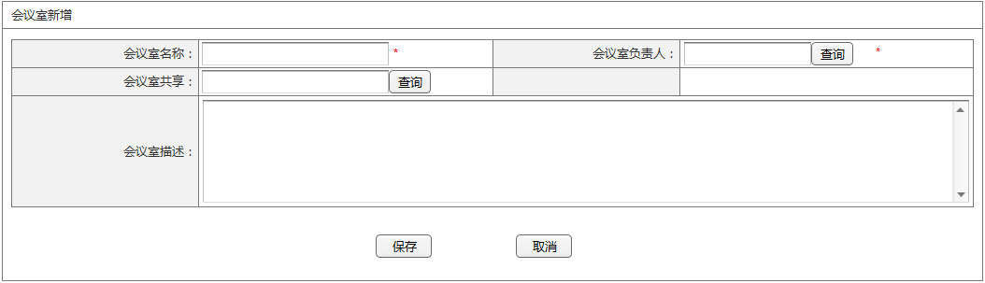

（2）查询负责人

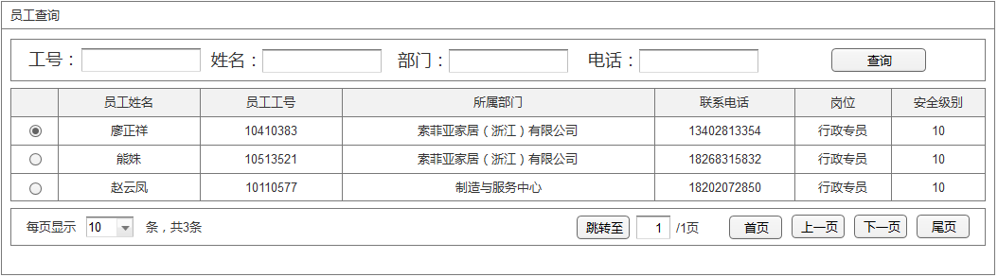

（3）授权页面

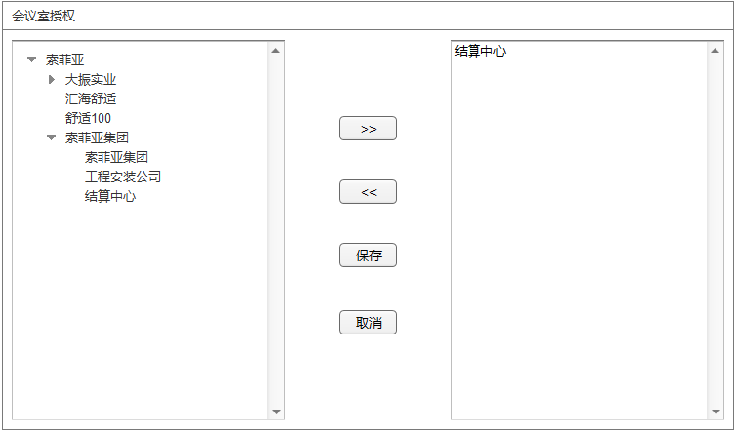

#### 会议室修改

##### 功能描述

1、当用户在查询页面选中一条记录后点击按钮时跳转到此页面。并带出原有的信息



2、修改功能跟上面的新增功能一直，点击保存时执行的是修改的逻辑，即：根据原有的ID字段更新页面上的字段信息

3、用户选中多条或未选中时均提示用户“请选择一条记录”。

##### 页面原型

（1）修改页面

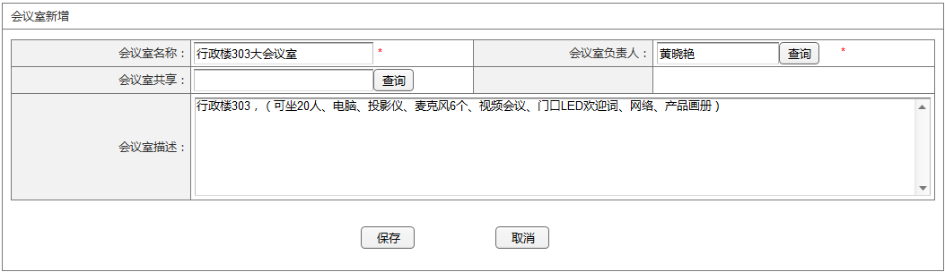

（2）员工查询



（3）会议室授权



#### 会议室删除

##### 功能描述

1、用户选中一条记录后点击按钮，弹出提示框，让用户确认是否要删除，根据用户的操作反馈来决定数据的去留。删除后刷新查询列表页面。



##### 页面原型

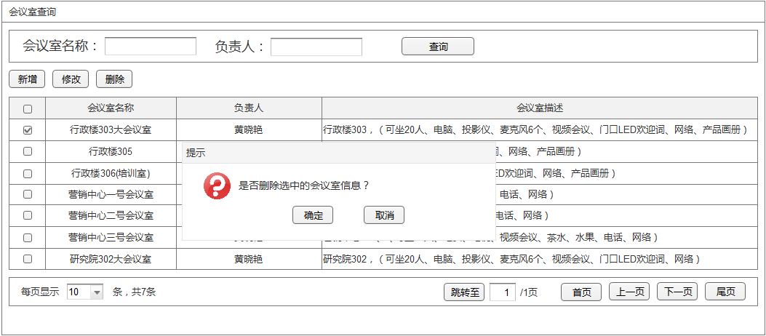

### 会议室使用情况

数据字典：

#### 功能描述

1、根据用户权限查询所有会议室，根据会议室的使用情况展现报表，报表可根据 月、周、日 查询或展示

2、根据用户权限查询所有申请了会议室的会议并列表显示

3、点击格子时跳转到会议室申请页面，并且往表（MEETINGROOM_USE_APPLY）写入一条记录

4、会议室申请状态：SFY_MEET_APPLY_STATE（业务字典）

#### 原型页面

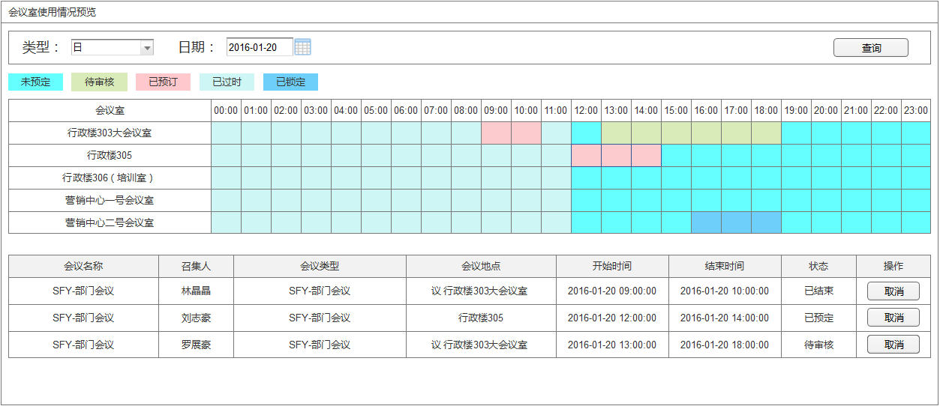

会议列表显示的字段有以下字段：

会议名称、召集人、会议类型、会议地点、开始日期、开始时间、结束日期、结束时间、会议状态、操作。

注意：会议列表的操作字段只有系统管理员和对应会议室管理员能操作，其他人登录进来此字段为空。

### 会议室申请

#### 功能描述

1、提交：保存表单并发起流程

2、暂存：保存表单

3、往会议申请记录表（MEETINGROOM_USE_APPLY）写入数据，若发起流程，往流程实例表写入数据，并产生流程实例ID写入到会议申请记录表。

4、若申请时添加了议程，还需往会议议程管理表（MEETING_AGENDA）写入记录

#### 原型页面

1、新增会议

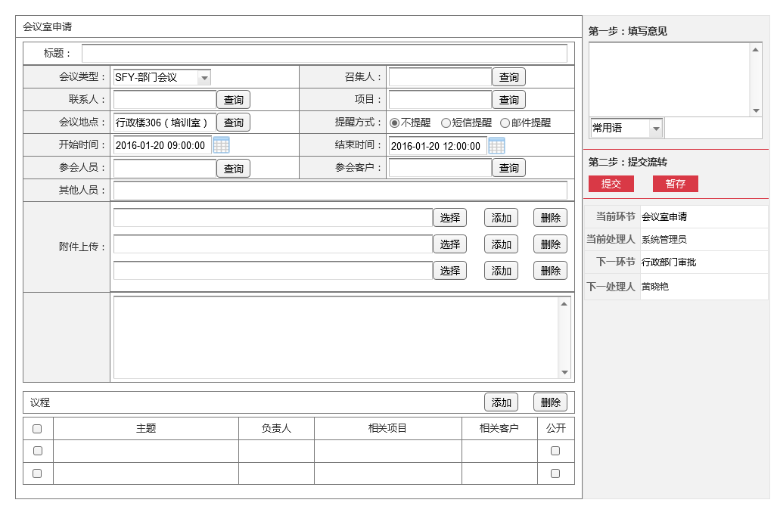

（1）必填字段有：会议类型、召集人、联系人、开始时间、结束时间、会议地点、参会人员。

（2）点击【提交】按钮后提交给下一环节负责人审批，点击【暂存】可以保存当前表单，单不提交流程

### 会议室申请审批流程

#### 功能描述

1、审批人员审批流程时查看流程表单信息并可操作，操作方式：提交、驳回、转发。

提交：审批人员提交后则流程提交给下一环节处理人。

驳回：审批人驳回时可驳回给当前环节前的任一环节。注意：驳回时必须填写意见。

转发：审批人点击转发按钮时可选择接收人，转发后双方均有处理权。

#### 原型页面

1、基础信息

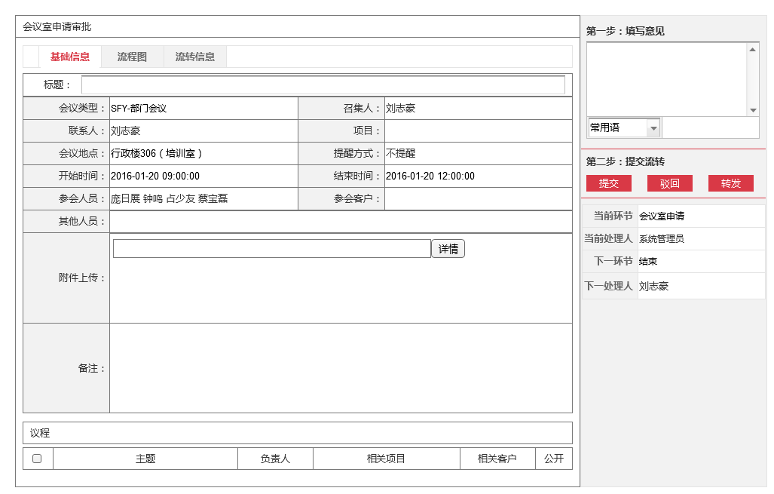

（1）转发：转发后弹出新页面选中接收人后直接把当前流程转发给接收人，然后跳转代办页面，若接收人已处理此流程，则将此流程从待办一致已办。转发后当前处理人和接收人均有权限审批此流程。

2、流程图

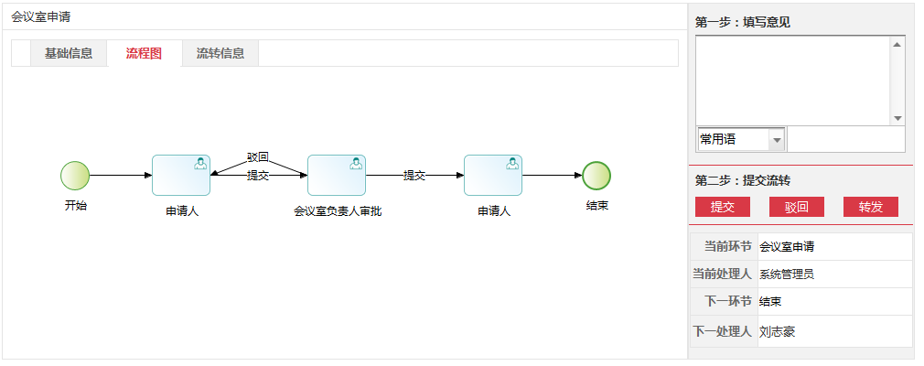

### 查询会议

#### 功能描述

1、查询：根据查询条件查询出所有的会议室申请记录，直接查询会议室申请表（MEETINGROOM_USE_APPLY）

2、会议室申请状态为业务字典：SFY_MEET_APPLY_STATE

#### 原型页面

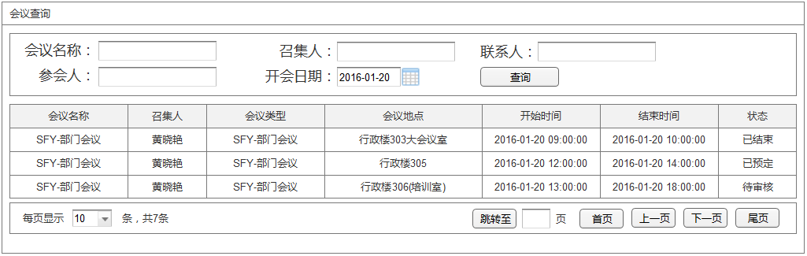

显示字段有：会议名称、召集人、会议类型、会议地点、开始时间、结束时间、状态。

## 车通八达

车辆是必备的交通工具，在企业经营中，如果不善用好车辆的话，可能会给企业带来负面的影响或者资金成本流程等当面问题，这也会成为企业未来发展的障碍。车通八达这一模块，首先要设置车辆管理员，可以按照部门、通讯组及在全体工作人员中进行选择。成为车辆管理员以后就拥有了诸多权限，车辆的录入、车辆修改。用户可根据 月、周、日 来查询车辆的使用情况，根据车辆使用情况来申请用车，审批通过后就可以用车了，这里的用车指的是专车，如：机场接送等。

### 车型维护

数据字典：BS_CAR_TYPE

#### 车型查询

##### 功能描述

1、用户点击按钮时，根据查询条件查询车型信息。



2、查询页面需要有按钮，用户点击按钮跳转的新增页面新增记录，用户选中一条记录后点击按钮跳转到修改页面修改记录。用户选中一条记录后点击按钮提出提示框请求用户确认是否要删除，根据用户操作来决定所选记录的删除还是保留。



3、查询页面需要分页，页脚处提示每页显示的记录数、当前页数、总共页数，且每页所显示的记录数可供用户自行设置，默认每页显示10条记录。允许用户自行跳转到自定义的页数，需在录入页数，当录入页数大于最大页数时默认设置成最大页数。



##### 页面原型

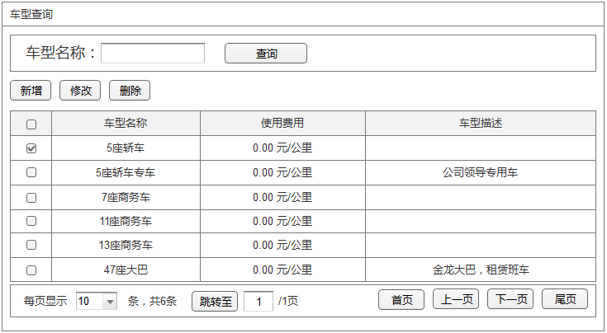

#### 车型新增

##### 功能描述

1、用户在车型查询列表点击按钮跳转到此页面。



2、此页面主要有以下字段：车型名称、使用费用（元/公里）、车型描述。其中必填字段有：车型名称、使用费用。

3、点击按钮完成此次新增操作。点击按钮取消此次新增操作。



4、转到车型查询列表页面。

##### 页面原型

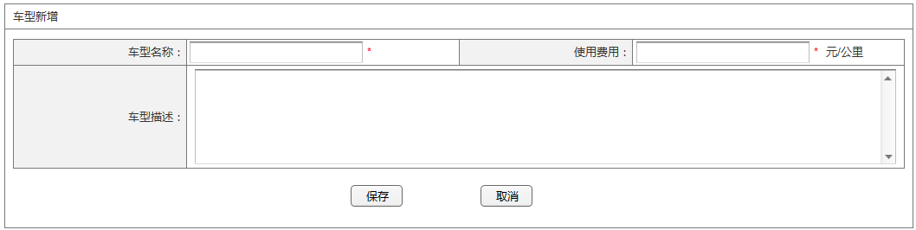

#### 车型修改

##### 功能描述

1、用户在车型查询列表页面选中一条记录后点击按钮后跳转到此页面，并且带出所选记录的信息。



2、使用费用保留两位小数。

3、点击按钮完成本次修改操作，点击取消本次修改操作。



4、跳转到车型查询列表页面。

##### 页面原型

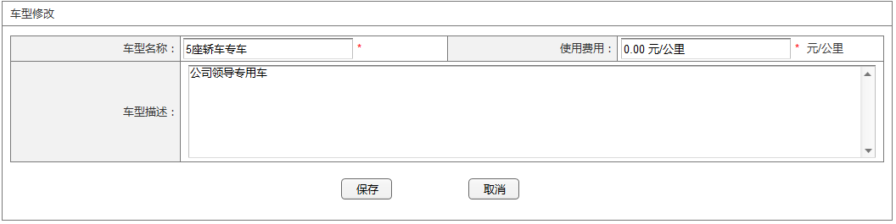

#### 车型删除

##### 功能描述

1、用户在车型查询列表页面选中记录（一条或多条）后点击按钮天才提示框，提示用户是否要删除所选中的记录，根据用户操作反馈来决定数据的去留。



##### 页面原型

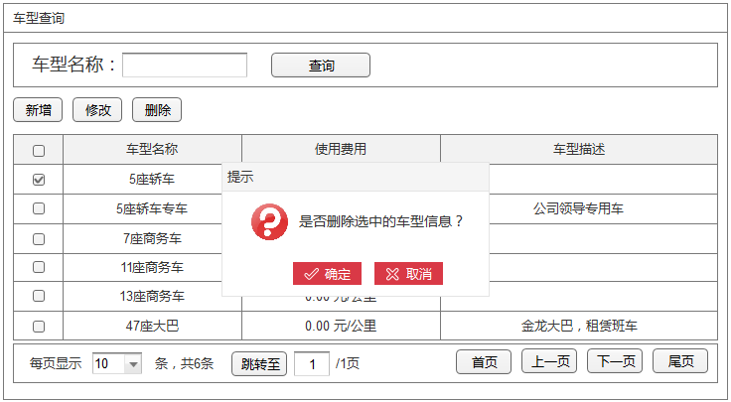

### 车辆维护

数据字典：车辆表：BS_CAR_INFO，车型表：BS_CAR_TYPE。

#### 车辆查询

##### 功能描述

1、用户点击按钮时，根据查询条件查询车辆表，关联车型表查询。



2、查询页面需要有按钮，用户点击按钮跳转的新增页面新增记录，用户选中一条记录后点击按钮跳转到修改页面修改记录。用户选中一条记录后点击按钮提出提示框请求用户确认是否要删除，根据用户操作来决定所选记录的删除还是保留。



3、查询页面需要分页，页脚处提示每页显示的记录数、当前页数、总共页数，且每页所显示的记录数可供用户自行设置，默认每页显示10条记录。允许用户自行跳转到自定义的页数，需在录入页数，当录入页数大于最大页数时默认设置成最大页数。



##### 页面原型

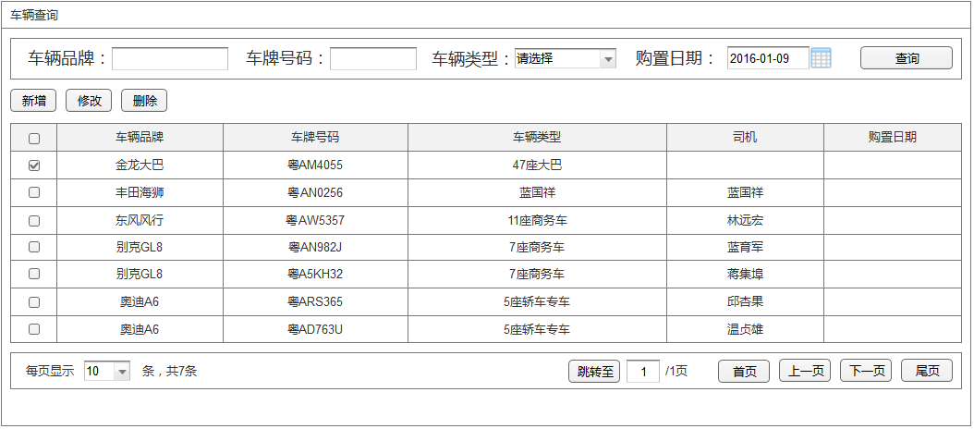

#### 车辆新增

##### 功能描述

1、用户在查询页面点击按钮后跳至到此页面。



2、此页面主要有以下字段：车牌号码、车辆品牌、使用费用、发送机编号、所属机构、车辆类型、购买价格、购买日期、配备司机、备注。其中必填字段有：车牌号码、车辆品牌、使用费用、发动机编号、车辆类型、购买日期。

注意：选择车辆类型时默认带出使用费用

3、点击按钮完成此次新增车辆的操作。



4、点击则不保存页面的任何信息并且返回到查询列表页面。



##### 页面原型

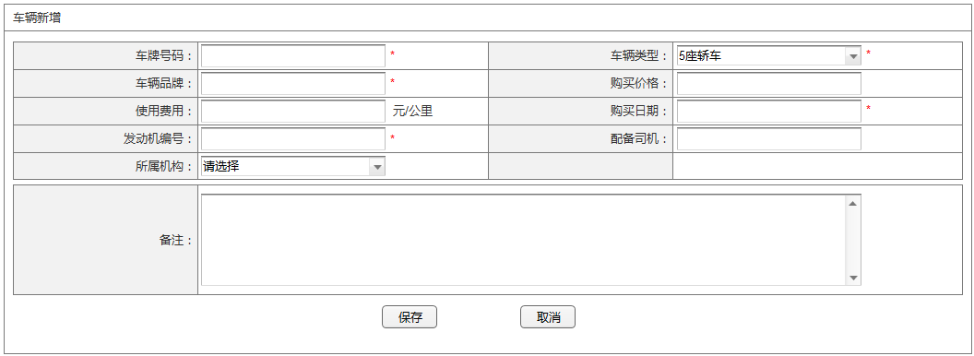

#### 车辆修改

##### 功能描述

1、用户在查询列表页面选中一条记录后点击按钮则跳转到此页面，且带出所选的记录信息。



2、填写表单信息后点击按钮完成本次修改动作，点击按钮取消本次操作。



##### 页面原型

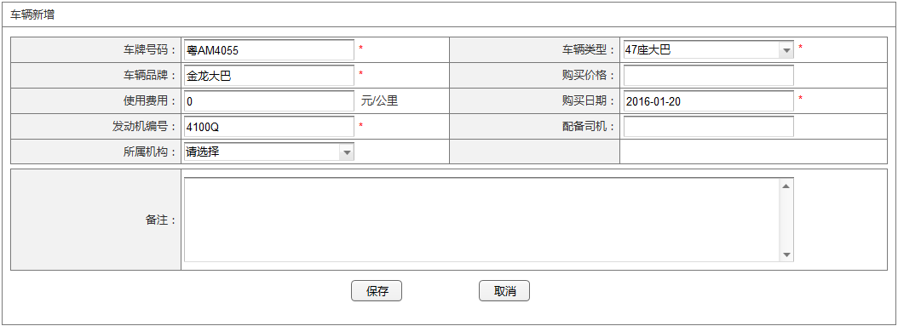

#### 车辆删除

##### 功能描述

1、用户在查询列表页面选中记录（一条或多条）后点击按钮后弹出提示框提示用户是否要删除所选的车辆信息，根据用户操作的反馈来决定数据的去留。



##### 页面原型

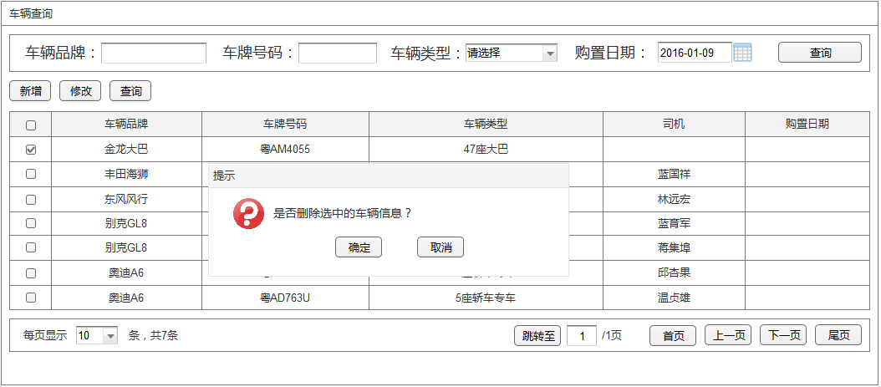

### 车辆使用情况

1、数据字典：BS_CAR_USE_APPLY

2、对车辆的使用情况进行归纳，根据 月、周、日 来展示车辆的使用情况，如：某车在某日是否被占用等。

#### 功能描述

1、根据 月、周、日 查询所有车辆的使用情况

2、预约车辆：点击格子跳转到预约车辆页面，携带参数：日期（若具体到日，则预约时间默认为全天，时间点为上班时间到下班时间）、车牌号

3、展示查询到的所有预约记录（列表形式展现）

#### 原型页面

1、查询

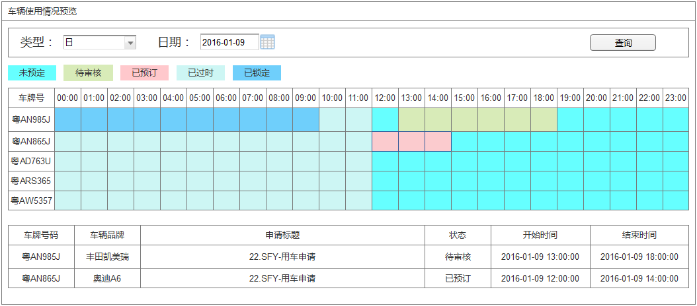

### 车辆申请

1、数据字典：CAR_USE_APPLY

2、用户根据车辆使用情况提出用车申请

#### 功能描述

1、提交：保存表单并发起流程

2、暂存：保存表单但不发起流程

#### 原型页面

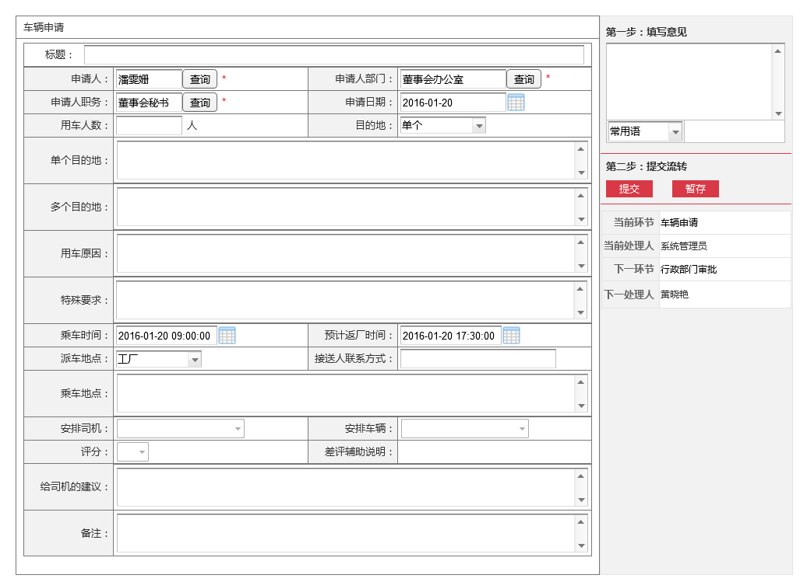

### 车辆申请审批流程

1、数据字典：BS_CAR_USE_APPLY（车辆申请表）

#### 功能描述

1、审批人员审批流程时查看流程表单信息并可操作，操作方式：提交、驳回、转发。

提交：审批人员提交后则流程提交给下一环节处理人。注意：提交前必须选择 司机和车辆 。

驳回：审批人驳回时可驳回给当前环节前的任一环节。注意：驳回时必须填写意见。

转发：审批人点击转发按钮时可选择接收人，转发后双方均有处理权。

#### 原型页面

1、基础信息

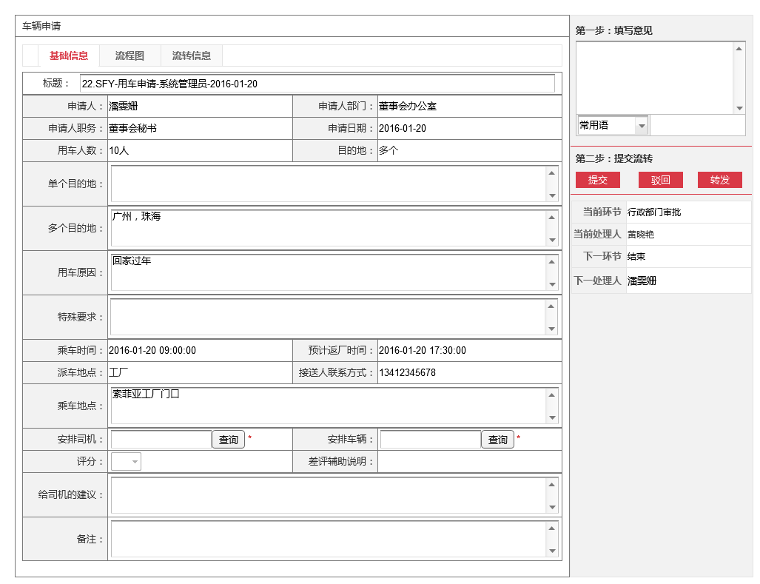

2、流程图

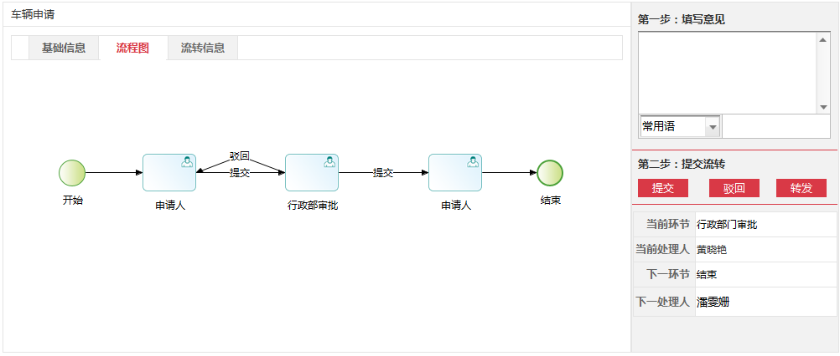

## 知识管理

### 新建文档

#### 功能描述

1、创建文档：用户选择相应的目录后点击则可跳转到改录目录下的新增文档页面，在新增文档页面填写 文档标题、文档内容 后右键点击提交按钮后保存表单信息并发起流程。

#### 原型页面

1、文档查询页面

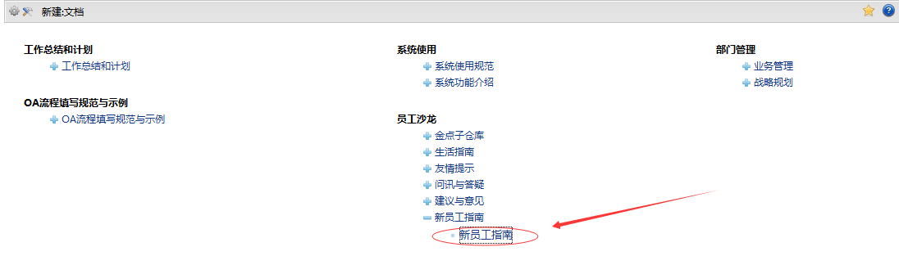

2、点击上图的型员工指南

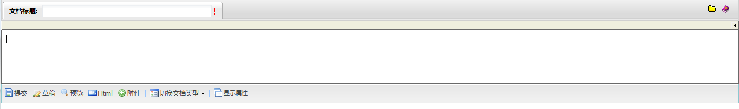

填写文档标题、需要上传附件的选择要上传的附件后点击提交可以提交流程

### 我的文档

#### 功能描述

文档的保存方式。是否考虑多服务器，使用文档服务器FTP。

1、查询出所有人或者根据查询条件查询出满足条件的登录用户的文档。

2、编辑文档：编辑文档是需重新提交审核

3、删除文档

4、共享文档：点击【共享】按钮弹出文档共享页面呢

5、维护共享权限

6、日志查看

#### 原型页面

1、文档查询页面

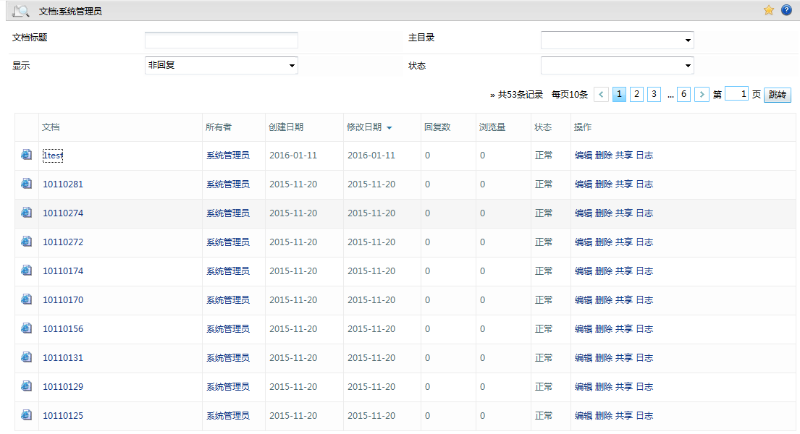

2、文档共享页面

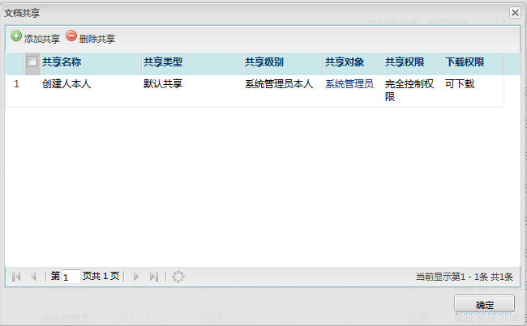

3、添加共享权限

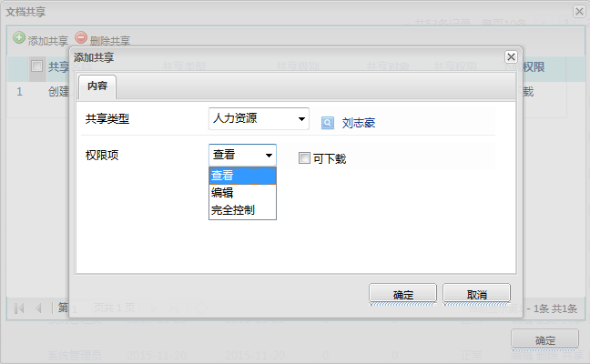

4、日志页面

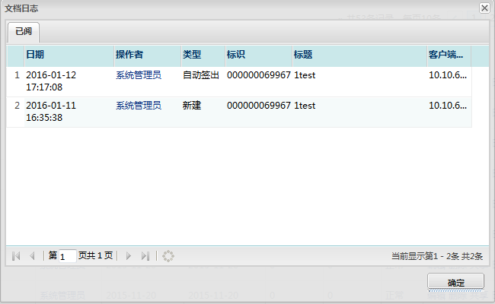

5、我的文档的详情页面的右键菜单

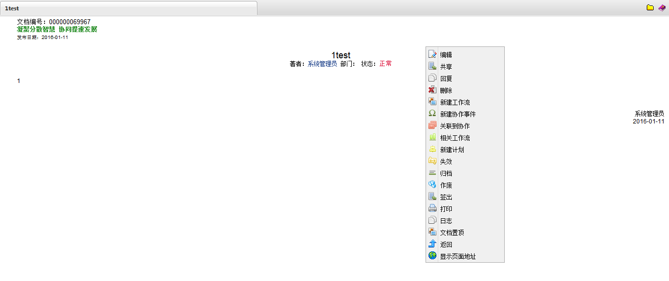

1、编辑：跳转到编辑页面，编辑后需提交审批

2、共享：

3、回复：

4、删除：

5、新建工作流：

6、关联到协作：

7、关联到工作流：

8、新建计划：

9、失效：

10、归档：

11、作废：

12、牵出：

13、打印：

14、日志：

15、文档置顶：

### 文档目录

#### 功能描述

1、为了方便用户查阅文档目录下的文档，查询出用户授权显示的目录

#### 原型页面

1、

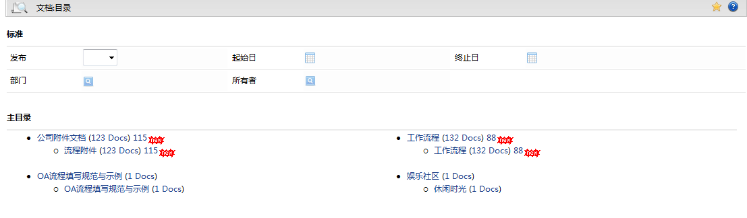

2、

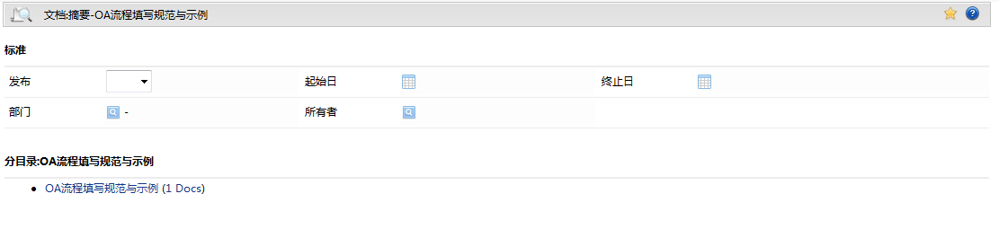

3、

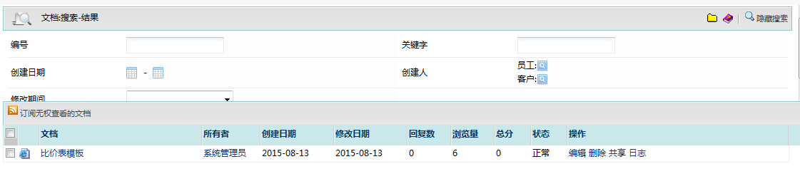

## 调查问卷

### 网上调查

#### 功能描述

1、查询所有网上调查的记录

2、新增网上调查记录

#### 原型页面

1、查询

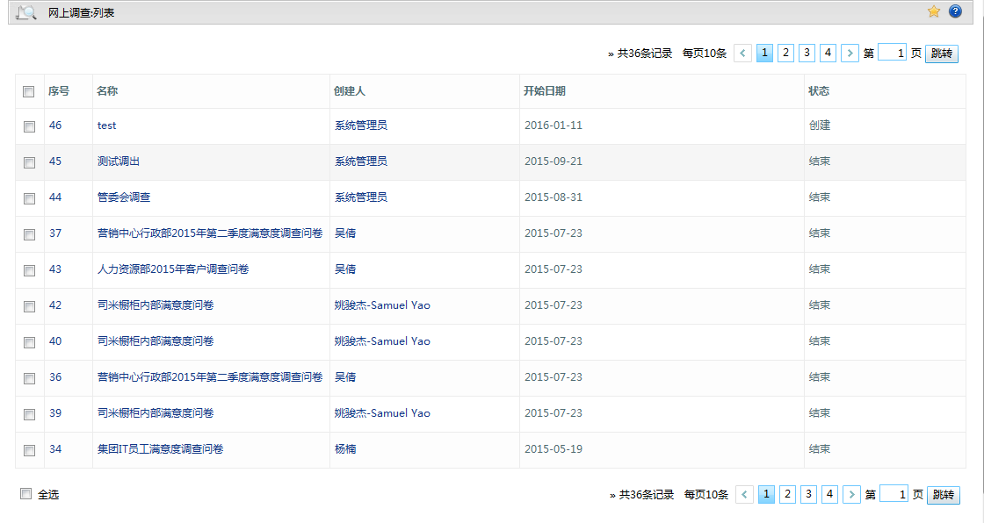

2、新增

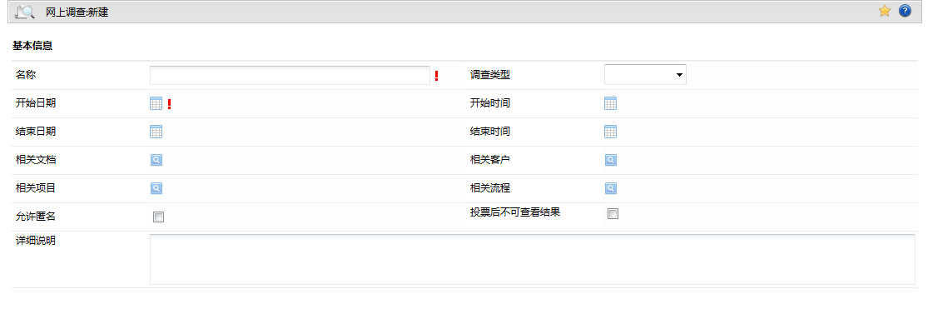

### 调查结果

#### 功能描述

1、查询网上调查结果

#### 原型页面

1、查询列表

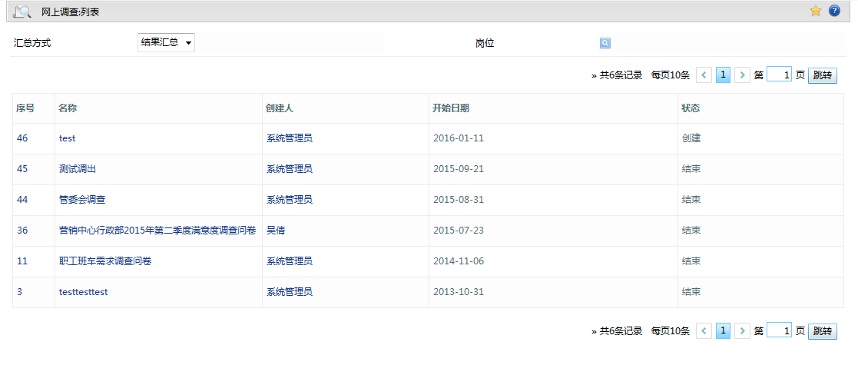

2、详情

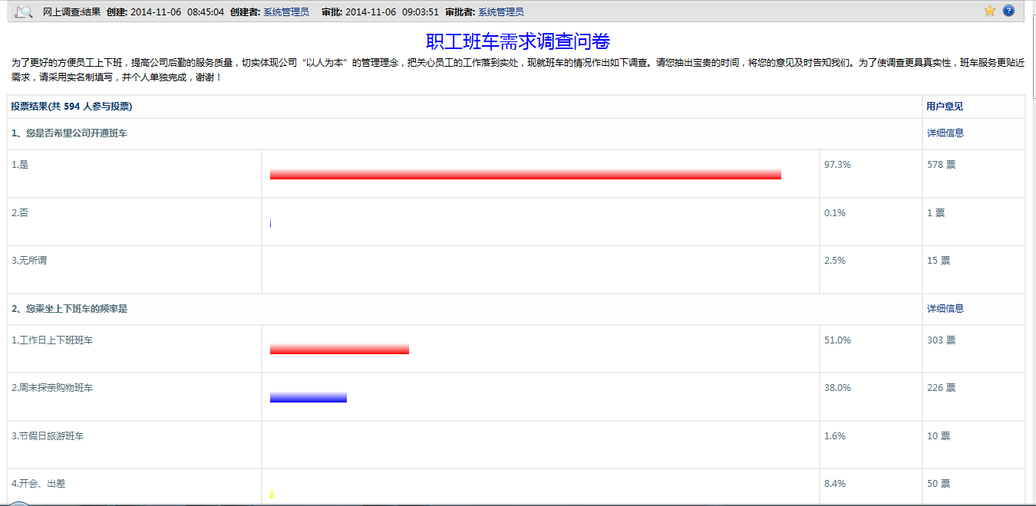

# 附录